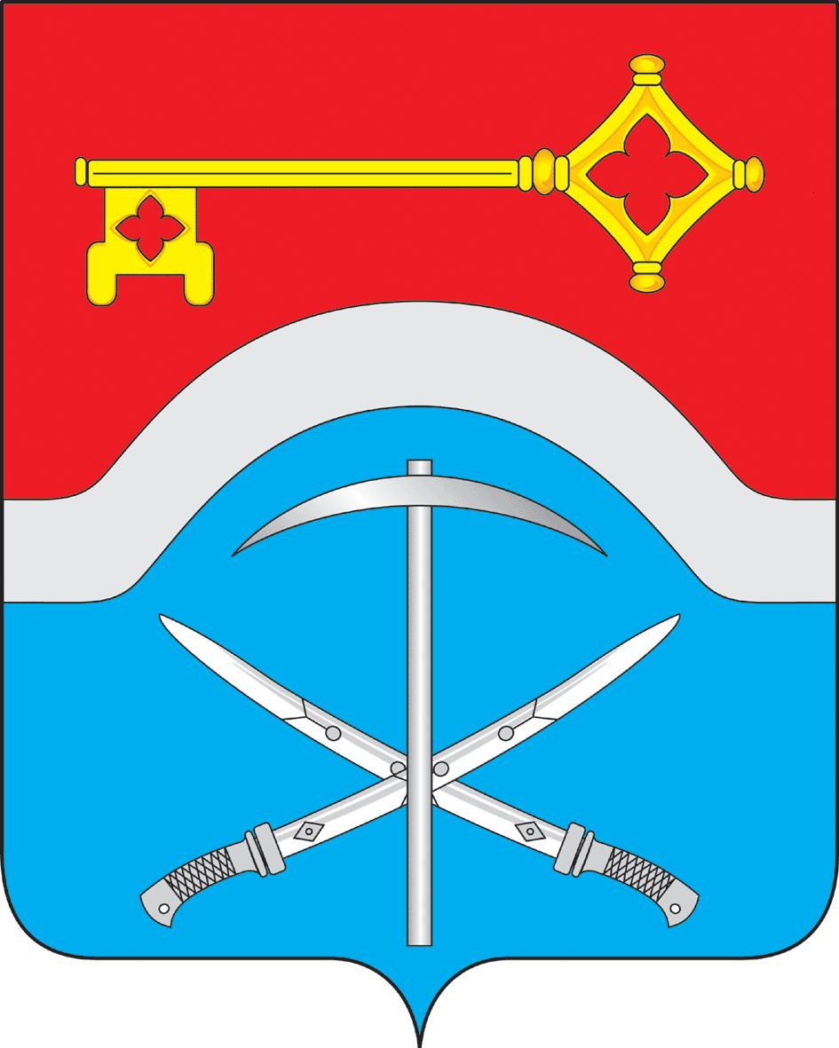

АДМИНИСТРАЦИЯ ГОРОДА ДОНЕЦКА
ПОСТАНОВЛЕНИЕ

08.07.2025 № 572
О выделении специальных мест для размещения печатных агитационных материалов на территории муниципального образования «Город Донецк»

В соответствии с пунктом 7 статьи 54 Федерального закона от 12.06.2002 № 67-ФЗ «Об основных гарантиях избирательных прав и права на участие в референдуме граждан Российской Федерации», постановлением Территориальной избирательной комиссии города Донецка Ростовской области от 26.06.2025 № 127-5 «О внесении предложений Главе Администрации города Донецка по выделению на территории избирательных участков №550-№574 города Донецка на выборах депутатов Донецкой городской думы восьмого созыва специальных мест для размещения печатных агитационных материалов»,

ПОСТАНОВЛЯЮ:

- Выделить специальные места для размещения печатных агитационных материалов на территории избирательных участков № 550 - № 574 при проведении выборов депутатов Донецкой городской думы восьмого созыва в муниципальном образовании «Город Донецк» согласно приложению к настоящему постановлению.
- Начальнику муниципального учреждения «Управление ЖКХ, транспорта и связи Администрации города Донецка» Ткачевой С.В. организовать работу по установке стендов для размещения печатных агитационных материалов на территории избирательных участков № 550 - № 574 согласно приложению к настоящему постановлению.
- Рекомендовать начальнику Отдела МВД России по г.Донецку Михайличенко С.В. обеспечить контроль за законностью распространения печатных агитационных материалов и принимать меры по пресечению противоправной агитационной деятельности.
- Настоящее постановление вступает в силу с момента издания.
- Контроль за исполнением постановления оставляю за собой.

Глава Администрации
города Донецка Р.В. Кураев

Постановление вносит
Управляющий делами

Приложение к постановлению Администрации города Донецка
от 08.07.2025 № 572

СПЕЦИАЛЬНЫЕ МЕСТА
для размещения печатных агитационных материалов на территории
избирательных участков № 550-№ 574

№  п/п | Номер избира-тель-  ного участка | Местонахождение избирательного участка | Расположение специальных мест для размещения печатных агитационных материалов
1. | 550 | Муниципальное бюджетное общеобразовательное учреждение средняя общеобразовательная школа № 1 имени Гриши Акулова муниципального образования «Город Донецк», ул. Советская, 51 | в районе Свято-Успенского прихода, расположенного по адресу: ул. Советская, д. 42
2. | 551 | Муниципальное бюджетное учреждение культуры «Городской дворец культуры и клубы» дом культуры «Гундоровский», ул.Братьев Дорошевых, 23-а | в районе магазина, расположенного по адресу: ул. Братьев Дорошевых, д. 29
3. | 552 | Муниципальное бюджетное учреждение культуры «Городской дворец культуры и клубы» дом культуры «Гундоровский», ул.Братьев Дорошевых, 23-а | 1) в районе остановочного павильона, расположенного по адресу: ул.Красноармейская, д. 3 Б;  2) в районе остановочного павильона, расположенного по адресу: ул. Пушкина, д. 10
4. | 553 | Муниципальное бюджетное общеобразовательное учреждение гимназия № 12 имени М.А. Шолохова муниципального образования «Город Донецк», 3 микрорайон, д. 10 | строение №12, расположенное в 3 микрорайоне
5. | 554 | Государственное бюджетное учреждение социального обслуживания населения Ростовской области «Центр социальной помощи семье и детям г. Донецка», 3 микрорайон, д. 25 | 1) в районе магазина, расположенного по адресу: ул. Марины Цветаевой, д. 25;  2) в районе пекарни «Континент», расположенной по адресу: 3 микрорайон, д. 18
6. | 555 | Муниципальное бюджетное дошкольное образовательное учреждение детский сад № 7 муниципального образования «Город Донецк», 3 микрорайон, д. 24 | в районе остановочного павильона торгового комплекса «Аврора», расположенного по адресу: 3 микрорайон, д. 1 В
7. | 556 | Муниципальное бюджетное общеобразовательное учреждение гимназия № 12 имени М.А. Шолохова муниципального образования «Город Донецк», 3 микрорайон, д. 10 | в районе административного здания бывшей шахты «Гундоровская», расположенного по адресу: пер. Второй Аварийный, д. 10
8. | 557 | Муниципальное бюджетное учреждение культуры «Городской дворец культуры и клубы», клуб Станичный, ул. Мичурина, д.75 | 1) в районе магазина, расположенного по адресу: ул. Садовая, д. 37 А;  2) в районе магазина расположенного по адресу: ул. Карла Либкнехта, д. 12 Г;  3) в районе нежилого здания, расположенного по адресу: ул. Артема, д. 2 А
9. | 558 | Муниципальное бюджетное учреждение дополнительного образования дом детского творчества муниципального образования «Город Донецк», ул. Королева, д. 19 | 1) в районе автобусной остановки, расположенной по адресу: ул. Северная, д. 5;  2) в районе нежилого здания, расположенного по адресу: ул.Казакова, д. 31 Б
10. | 559 | Государственное бюджетное профессиональное образовательное учреждение Ростовской области «Донецкое многопрофильное профессиональное училище № 50», ул. Королева, д. 12 | 1) в районе оптовой базы «Эсмеральда», расположенной по адресу: ул. Казакова, д. 72;  2) в районе жилого дома, расположенного по адресу: ул. Королева, д. 23
11. | 560 | Муниципальное бюджетное общеобразовательное учреждение средняя общеобразовательная школа № 13 муниципального образования «Город Донецк», пр. Мира, д. 57 | 1) в районе остановочного павильона, расположенного по адресу: ул. Максима Горького, д. 67 Б;  2) в районе нежилого здания, расположенного по адресу: пр. Мира, д. 59
12. | 561 | Муниципальное бюджетное общеобразовательное учреждение средняя общеобразовательная школа № 4 муниципального образования «Город Донецк», пр. Мира, д. 41 | в районе пересечения пр. Ленина и ул. Максима Горького
13. | 562 | Муниципальное бюджетное общеобразовательное учреждение средняя общеобразовательная школа № 2 имени А.П. Маресьева муниципального образования «Город Донецк», пр. Мира, д. 31 | в районе жилого дома, расположенного по адресу: 14 микрорайон, д. 5
14. | 563 | Муниципальное бюджетное учреждение культуры «Донецкий историко-краеведческий музей», пр. Мира, 21 | в районе магазина, расположенного по адресу: пр. Мира, д. 16
15. | 564 | Муниципальное бюджетное общеобразовательное учреждение средняя общеобразовательная школа № 20 имени Михаила Аксенова муниципального образования «Город Донецк», пер. Гагарина, д. 70 | в районе автобусной остановки, расположенной по адресу: квартал Ляховича, между домами № 23 и № 25
16. | 565 | Муниципальное бюджетное учреждение культуры «Донецкая централизованная библиотечная система», Центральная городская библиотека имени Горького, квартал 12, д. 17/1 | в районе остановочного павильона, расположенного по адресу: квартал 12, строение 17 д
17. | 566 | Государственное бюджетное профессиональное образовательное учреждение Ростовской области «Донецкий промышленно – гуманитарный техникум», ул. Экскаваторная, д. 1 | в районе жилого дома, расположенного по адресу: квартал 12, д. 15
18. | 567 | Муниципальное бюджетное общеобразовательное учреждение средняя общеобразовательная школа № 5 имени Юрия Усачева муниципального образования «Город Донецк», ул. Шевченко, д. 6 | в районе магазина, расположенного по адресу: ул. Тимирязева, д. 65
19. | 568 | Муниципальное бюджетное дошкольное образовательное учреждение детский сад № 14 муниципального образования «Город Донецк», ул. Некрасова, д. 27 «б» | в районе пересечения ул. Некрасова и пер. Клубный
20. | 569 | Муниципальное бюджетное дошкольное образовательное учреждение детский сад № 14 муниципального образования «Город Донецк», ул. Некрасова, д. 27 «б» | в районе автобусной остановки, расположенной по адресу: шоссе Горняцкое, д. 30
21. | 570 | Муниципальное бюджетное общеобразовательное учреждение средняя общеобразовательная школа № 7 муниципального образования «Город Донецк», пер. Молодежный, д. 14 | в районе магазина, расположенного по адресу: ул. Станиславского, д. 2 А
22. | 571 | Муниципальное бюджетное дошкольное образовательное учреждение детский сад № 2 муниципального образования «Город Донецк», ул. Тимирязева, д. 44 | 1) в районе магазина, расположенного по адресу: ул. Цветкова, д. 12;  2) в районе магазина, расположенного по адресу: ул. Тимирязева, д. 13
23. | 572 | Муниципальное бюджетное общеобразовательное учреждение средняя общеобразовательная школа № 3 имени Василия Цветкова муниципального образования «Город Донецк», ул. Цветкова, д. 20-а | в районе автобусной остановки, расположенной по адресу: ул. Цветкова, д. 23
24. | 573 | Муниципальное бюджетное общеобразовательное учреждение средняя общеобразовательная школа № 3 имени Василия Цветкова муниципального образования «Город Донецк», ул. Обогатителей, д. 25 | в районе поликлиники № 2, расположенной по адресу: ул. Карла Маркса, д. 18
25. | 574 | Муниципальное бюджетное общеобразовательное учреждение средняя общеобразовательная школа № 3 имени Василия Цветкова муниципального образования «Город Донецк», ул. Цветкова, д. 20-а | 1) в районе остановочного павильона, расположенного по адресу: ул. Кривошлыкова, д. 2;  2) в районе остановочного павильона, расположенного по адресу: ул. Пролетарская, д. 30

Первый заместитель главы
Администрации города Донецка О.В. Забабурина

